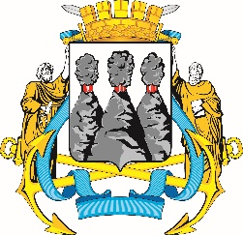
ГОРОДСКАЯ ДУМА
ПЕТРОПАВЛОВСК-КАМЧАТСКОГО ГОРОДСКОГО ОКРУГА

РЕШЕНИЕ

от 22.12.2021 № 1095-р
44-я сессия
г.Петропавловск-Камчатский

О принятии решения о внесении изменений в Устав Петропавловск-Камчатского городского округа

Рассмотрев проект решения о внесении изменений в Устав Петропавловск-Камчатского городского округа, внесенный Главой Петропавловск-Камчатского городского округа Брызгиным К.В., в соответствии со статьей 28 Федерального закона от 06.10.2003 № 131-ФЗ «Об общих принципах организации местного самоуправления в Российской Федерации», статьей 28 Устава Петропавловск-Камчатского городского округа Городская Дума Петропавловск-Камчатского городского округа

РЕШИЛА:

1. Принять Решение о внесении изменений в Устав Петропавловск-Камчатского городского округа.
2. Направить принятое Решение Главе Петропавловск-Камчатского городского округа для подписания и представления на государственную регистрацию в Управление Министерства юстиции Российской Федерации по Камчатскому краю в установленном федеральным законодательством порядке.
3. Главе Петропавловск-Камчатского городского округа после государственной регистрации направить настоящее Решение в газету «Град Петра и Павла» для опубликования.

Председатель Городской Думы Петропавловск-Камчатского  городского округа |  | Г.В. Монахова

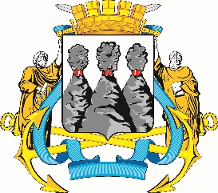
ГОРОДСКАЯ ДУМА
ПЕТРОПАВЛОВСК-КАМЧАТСКОГО ГОРОДСКОГО ОКРУГА

РЕШЕНИЕ

от 24.12.2021 № 433-нд

О внесении изменений в Устав Петропавловск-Камчатского
городского округа

Принято Городской Думой Петропавловск-Камчатского городского округа
(решение от 22.12.2021 № 1095-р)

1. Часть 1 статьи 11:
1) дополнить пунктом 27.1 следующего содержания:
«27.1) принятие решений о создании, об упразднении лесничеств, создаваемых в их составе участковых лесничеств, расположенных на землях населенных пунктов городского округа, установлении и изменении их границ, а также осуществление разработки и утверждения лесохозяйственных регламентов лесничеств, расположенных на землях населенных пунктов;»;
2) дополнить пунктом 27.2 следующего содержания:
«27.2) осуществление мероприятий по лесоустройству в отношении лесов, расположенных на землях населенных пунктов городского округа;».
2. Часть 1 статьи 48:
1) дополнить пунктом 31.1 следующего содержания:
«31.1) принятие решений о создании, об упразднении лесничеств, создаваемых в их составе участковых лесничеств, расположенных на землях населенных пунктов городского округа, установлении и изменении их границ, а также осуществление разработки и утверждения лесохозяйственных регламентов лесничеств, расположенных на землях населенных пунктов;»;
2) дополнить пунктом 31.2 следующего содержания:
«31.2) осуществление мероприятий по лесоустройству в отношении лесов, расположенных на землях населенных пунктов городского округа;».

Глава  Петропавловск-Камчатского городского округа |  | К.В. Брызгин

